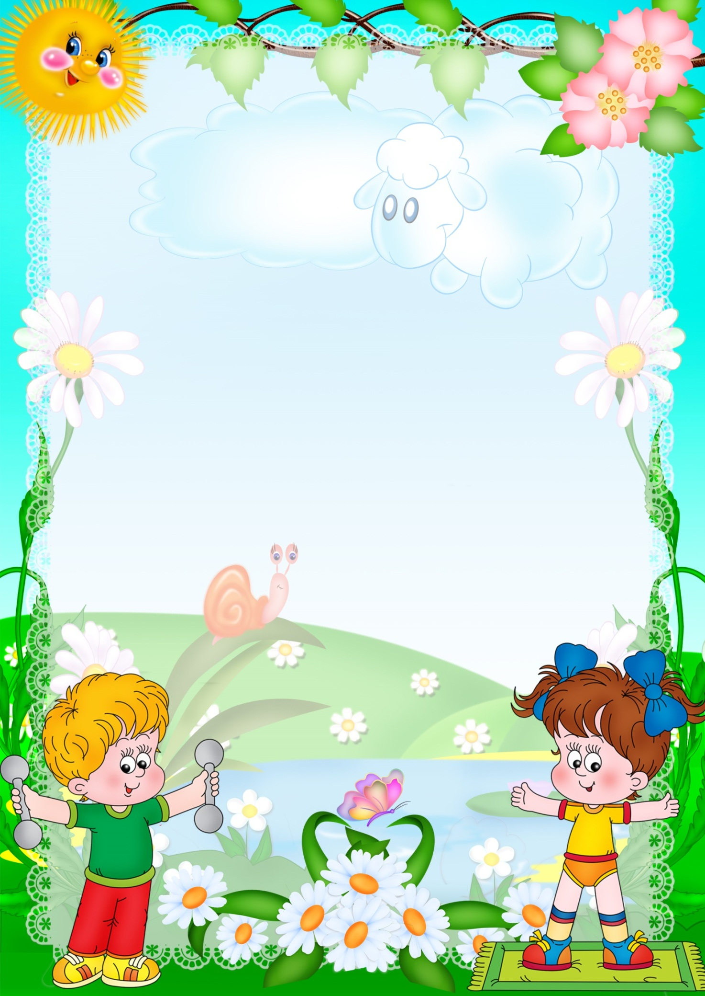

Зачем нужна спортивная форма в детском саду?
Движение − кладовая жизни.
Плутарх
Для чего нужна спортивная форма в детском саду? Как она влияет на здоровье детей? И какой форме лучше отдать предпочтение.
Здоровый ребенок характеризуется, прежде всего, гармоничным, соответствующим возрасту физическим, интеллектуальным, эмоционально-волевым, нравственным и социальным развитием. Естественным и главным фактором роста и развития ребёнка является движение. Оно формирует развитие физических и психических функций, а также стимулирует формирование иммунной системы.
Именно поэтому очень важно укрепить растущий организм в дошкольный период, используя современные методологии и технологии физкультуры и спорта.
Значимость спортивной формы
Система образования постоянно подвергается изменениям и нововведениям. Вот и в настоящее время, в связи с действием ФГОС, перед образовательными учреждениями встают задачи разработки программ развития для успешной подготовки ребёнка к школе. В этой связи преемственность является связующим механизмом между дошкольным и начальным школьным образованием. Задача педагога – сделать так, чтобы переход из детского сада в школу не стал для ребёнка стрессообразующим фактором.

Именно поэтому в ДОУ полезно применять нормы и правила, действующие в общеобразовательном учреждении. Одним из таких правил является ношение спортивной формы на занятиях физкультурой.
Наличие формы позволяет ребёнку чувствовать себя комфортно в психологическом плане. Надевая спортивную форму, ребенок настраивается к занятиям, что повышает эффективность физических нагрузок. Особенно хорошо, если в детском саду приняты требования к единой форме спортивной одежды. Это дисциплинирует воспитанников ДОУ уже на начальном этапе и прививает им чувство одной команды.
Профилактика детского травматизма – это одна из важнейших задач современного общества, которая достигается за счёт соблюдения техники безопасности на занятиях физкультуры.
Кроме того, наличие спортивной формы, подбор одежды и обуви отражается на работоспособности дошкольника. Причем, это доказано на практике.
Требования к спортивной форме
Рассмотрим требования, которые предъявляются к спортивной форме воспитанников ДОУ:
1) Спортивная детская одежда должна быть лёгкой, удобной, без излишней фурнитуры. Материал желательно натуральный, дышащий. Шорты не ниже колен, неширокие. Некоторые дети приходят на занятия в бриджах, но эта одежда мешает делать прыжки и растяжку.
2) Все завязки и застёжки должны быть расположены так, чтобы ребёнок мог самостоятельно одеть и снять спортивную форму.

3) Пояса и резинки не должны туго перетягивать живот.
4) Бельё не должно иметь грубых швов, предпочтение следует отдать нижнему белью из натуральных материалов.
Требования к спортивной обуви:
1) Обувь должна поддерживать стопу при активных движениях: с амортизирующей подошвой и застёжками (липучки либо шнурки), позволяющими добиться идеального облегания ноги с учётом индивидуальных анатомических особенностей стопы.
Для полноценного физического развития ребёнку нужно учиться бегать, прыгать, лазать и ползать. Поэтому родители должны понимать, что для занятий физкультурой необходимо футболка, шорты, кеды, носочки для занятий в помещении, а также спортивная одежда и обувь для занятий на улице.
2) Спортивная обувь должна иметь минимальную массу, а ее низ обладать амортизирующей способностью: при восприятии нагрузки часть ее поглощать, а часть рассредоточивать по площади опоры.
Важно соответствие обуви размерам стопы. Так, ограничение подвижности пальцев стопы в обуви с зауженной носочной частью приводит к большим усилиям при беге, уменьшению устойчивости и большой вероятности падения ребёнка. Недостаточная длина обуви приводит к сгибанию пальцев стопы и их натиранию. А в чрезмерно свободной обуви стопа теряет устойчивость, может подвергаться повреждениям связочного аппарата и суставов.
Родителям необходимо учитывать: если в начале учебного года обувь ребёнка была ему в пору, то спустя полгода, кеды или кроссовки могут стать малы и будут доставлять большой дискомфорт при движении.

3) Лучше покупать обувь у проверенных, зарекомендовавших себя производителей. Верх обуви должен быть сделан из материалов, пропускающих воздух: кожи, замши, текстиля. Не допускается обувь из синтетических материалов. Внутренняя поверхность обуви не должна иметь грубых швов или неровностей.
Такие требования к спортивной форме обусловлены не только удобством и безопасностью для ребёнка, но и элементарными правилами физиологии дошкольника.
Во время физических упражнений у ребёнка повышается потоотделение. Поэтому, надев спортивные шорты на колготки, воспитанник не получает должной теплоотдачи, что ведет к перегреву организма в целом. Этим и объясняется требование надевать носочки и шорты при проведении занятий физкультурой. То же касается и обуви. В ботинках из кожзаменителя или синтетики нога ребёнка перегревается, излишне потеет, что вызывает натирание и может спровоцировать развитие грибка.
Уход за спортивной формой
Особое внимание уделите стирке и уходу за одеждой ребёнка на занятиях физкультурой. Постоянная смена и чистка спортивной формы – важное условие в формировании гигиенических навыков у ребёнка.
На практике доказано, что при загрязнении одежда становится тяжёлой. Например, при 10-дневной носке без стирки вес носок увеличивается на 10-11%. В такой одежде резко возрастает количество микробов, а тепловые и гигроскопические свойства ткани снижаются.

Поэтому бельё, носки и колготки рекомендуется менять ежедневно. Спортивную форму следует стирать при каждом загрязнении. При отсутствии видимых загрязнений спортивную форму ребёнка рекомендуется стирать раз в неделю. Для стирки следует использовать специальные средства или детское мыло. Загрязненную и намокшую обувь очищают, просушивают и смазывают кремом. Хранить спортивную одежду и обувь надо в проветриваемом месте.
Выводы
Исходя из изложенного выше, можно сделать вывод, что качественное, полноценное развитие ребёнка возможно только при взаимодействии педагога и родителей. Только от нас, взрослых, зависит то, насколько двигательно-полноценным будет ребёнок в дальнейшем. Физическое воспитание детей дошкольного возраста будет результативным только в том случае, если в раннем возрасте ребёнок получит всё необходимое для своего развития ребенка в соответствии с требованиями по сохранению и укреплению здоровья и обеспечению безопасности жизни.
Давайте вместе приучать детей к спорту!

